**МИНИСТЕРСТВО НАУКИ И ВЫСШЕГО ОБРАЗОВАНИЯ РОССИЙСКОЙ ФЕДЕРАЦИИ**

ФЕДЕРАЛЬНОЕ ГОСУДАРСТВЕННОЕ БЮДЖЕТНОЕ ОБРАЗОВАТЕЛЬНОЕ УЧРЕЖДЕНИЕ

ВЫСШЕГО ОБРАЗОВАНИЯ

**«БЕЛГОРОДСКИЙ ГОСУДАРСТВЕННЫЙ ТЕХНОЛОГИЧЕСКИЙ**

**УНИВЕРСИТЕТ им. В. Г. ШУХОВА»**

**(БГТУ им. В.Г. Шухова)**



ИНСТИТУТ ИНФОРМАЦИОННЫХ ТЕХНОЛОГИЙ И УПРАВЛЯЮЩИХ СИСТЕМ

**Лабораторная работа №4.3**

по дисциплине: Дискретная математика

тема: «Связность»

Выполнил: ст. группы ПВ-221

Лоёк Никита Викторович

Проверили:

Бондаренко Татьяна Владимировна

Рязанов Юрий Дмитриевич

Белгород 2023 г.

Л а б о р а т о р н а я р а б о т а № 4.3

**Цель работы:** изучить алгоритм Краскала построения покрывающего леса, научиться использовать его при решении различных задач.

**Задания**

1. Реализовать алгоритм Краскала построения покрывающего леса.

vector<vector<bool>> GetCoveringTree(vector<vector<bool>> matrix) {  
 vector<int> b(matrix.size());  
 for (int i = 0; i < b.size(); ++i) {  
 b[i] = i + 1;  
 }  
  
 for (int i = 0; i < matrix.size(); ++i) {  
 for (int j = i + 1; j < matrix.size(); ++j) {  
 if (matrix[i][j]) {  
  
 if (b[i] != b[j]) {  
 int groupBouquet = b[j];  
 for (int k = 0; k < b.size(); ++k) {  
 if (b[k] == groupBouquet) {  
 b[k] = b[i];  
 }  
 }  
 } else {  
 matrix[i][j] = false;  
 matrix[j][i] = false;  
 }  
 }  
 }  
 }  
  
 return matrix;  
}

1. Используя алгоритм Краскала, разработать и реализовать алгоритм решения задачи (см. варианты заданий).

Найти минимальное множество ребер, удаление которых из связного графа делает его несвязным:

int CountBouquet(vector<vector<bool>> &matrix) {  
 vector<int> bouquet(matrix.size());  
 for (int i = 0; i < bouquet.size(); ++i) {  
 bouquet[i] = i + 1;  
 }  
 int counter = matrix.size();  
  
 for (int i = 0; i < matrix.size(); ++i) {  
 for (int j = i + 1; j < matrix.size(); ++j) {  
 if (matrix[i][j]) {  
  
 if (bouquet[i] != bouquet[j]) {  
 counter--;  
 int groupBouquet = bouquet[j];  
 for (int k = 0; k < bouquet.size(); ++k) {  
 if (bouquet[k] == groupBouquet) {  
 bouquet[k] = bouquet[i];  
 }  
 }  
 }  
 }  
 }  
 }  
 return counter;  
}  
  
void GetAllCombinations(vector<vector<int>> &matrix,  
 vector<vector<int>> edges,  
 int start,  
 int n,  
 vector<vector<vector<int>>> &res) {  
 for (int i = start; i < matrix.size() - n && n > 0; ++i) {  
 edges.push_back(matrix[i]);  
 GetAllCombinations(matrix, edges, i + 1, n - 1, res);  
 edges.pop_back();  
 }  
  
 if (n == 0) {  
 res.push_back(edges);  
 }  
}  
  
vector<vector<int>> GetSetUnlinkedEdges(vector<vector<bool>> &matrix) {  
 vector<vector<int>> res = {};  
 int countBouquet = CountBouquet(matrix);  
 if (countBouquet == 1) {  
 vector<vector<int>> pairV;  
 for (int i = 0; i < matrix.size(); ++i) {  
 for (int j = i + 1; j < matrix.size(); ++j) {  
 if (matrix[i][j]) {  
 vector<int> buf = **{**i + 1, j + 1**}**;  
 pairV.push_back(buf);  
 }  
 }  
 }  
 int n = 1;  
 while (countBouquet == 1 && n < matrix.size()) {  
 vector<vector<vector<int>>> buf;  
 GetAllCombinations(pairV, vector<vector<int>>{}, 0, n, buf);  
 vector<vector<bool>> matrixCopy;  
  
 for (int i = 0; i < buf.size() && countBouquet == 1; ++i) {  
 matrixCopy.assign(matrix.begin(), matrix.end());  
 res.assign(buf[i].cbegin(), buf[i].cend());  
 for (int j = 0; j < buf[i].size(); ++j) {  
 matrixCopy[res[j][0] - 1][res[j][1] - 1] = false;  
 matrixCopy[res[j][1] - 1][res[j][0] - 1] = false;  
 }  
  
 countBouquet = CountBouquet(matrixCopy);  
 }  
 n++;  
 }  
 }  
  
 return res;  
}

1. Подобрать тестовые данные. Результат представить в виде диаграммы графа:

Тест 1:

Изначальный Граф:

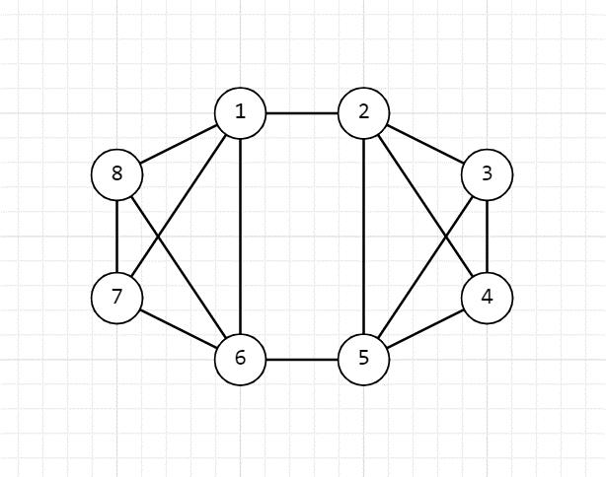

Результат работы программы:

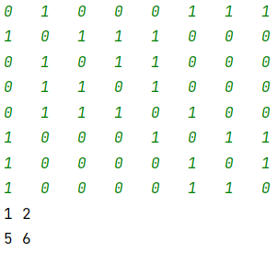

Полученный граф:

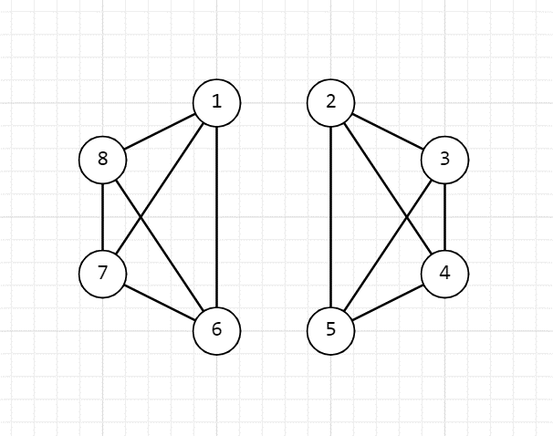

Тест 2:

Изначальный Граф:

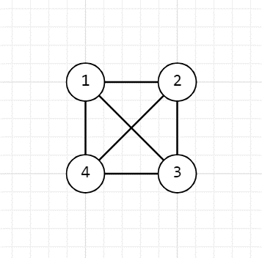

Результат работы программы:

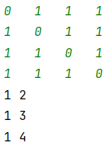

Полученный граф:

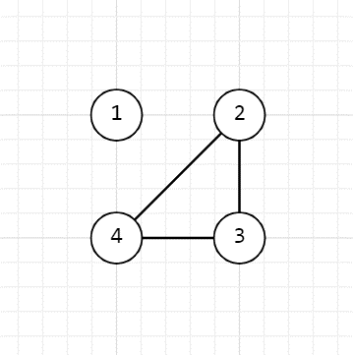

Тест 3:

Изначальный Граф:

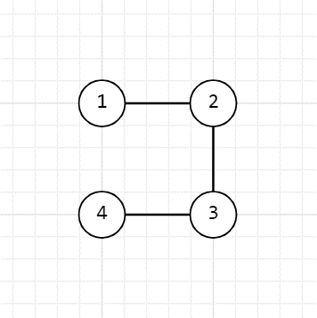

Результат работы программы:

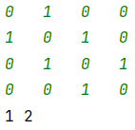

Полученный граф:

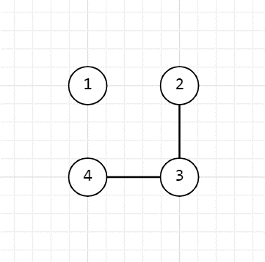

Тест 4:

Изначальный Граф:



Результат работы программы:

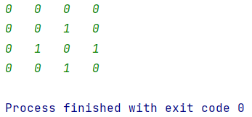

Полученный граф:



**Вывод**

**Вывод**: в ходе работы я изучил алгоритм Краскала построения покрывающего леса, научился использовать его при решении различных задач.